

Labiekārtota Džūkstes pagasta kultūras nama un parka teritorija

Realizējot projektu „Džūkstes pagasta kultūras nama un parka teritorijas labiekārtošana” Nr.13-08-LL28-L413201-000004 tika labiekārtota Džūkstes pagasta parku teritorija. Tagad iedzīvotājiem un tūristiem būs ērta un droša piekļuve pie vēsturiskajiem pieminekļiem, Džūkstes pagasta kultūras nama, bērnu rotaļu lakuma un uz savu dzīves vietu pagastā. Projekta ietvaros ir izgaismota pieminekļu teritorija, radot pievilcīgu un drošu apskates vietu. Pa bruģēto celiņu var ērti un droši pārvietoties jaunās māmiņas ar bērnu ratiņiem, velosipēdisti, personas ar funkcionāliem traucējumiem un pārējie pagasta iedzīvotāji.

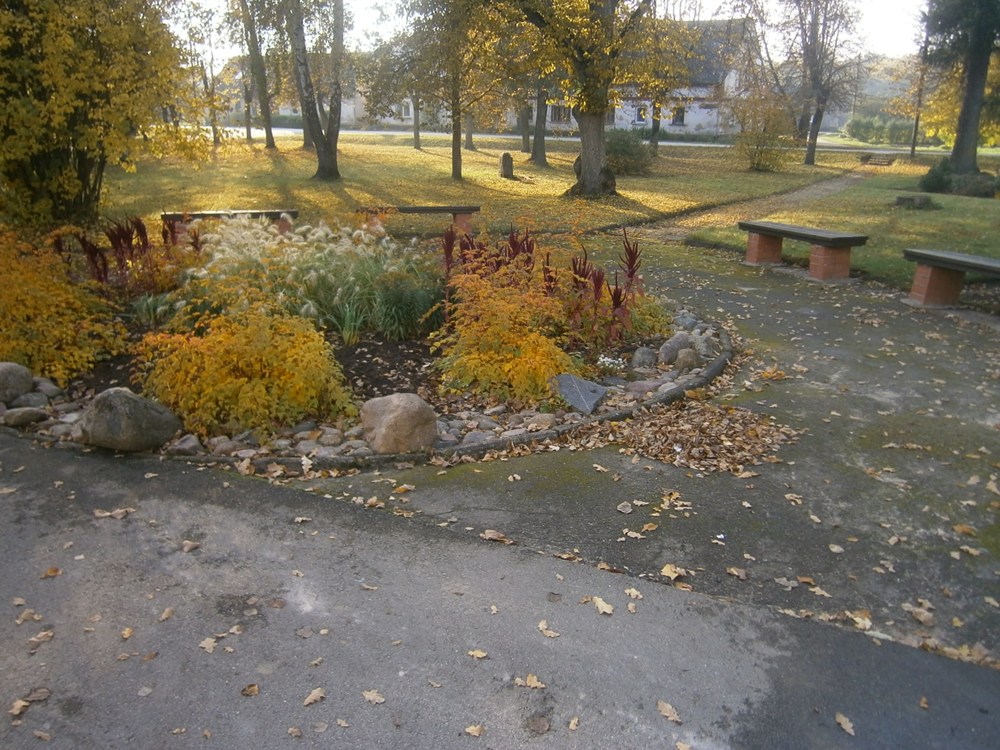 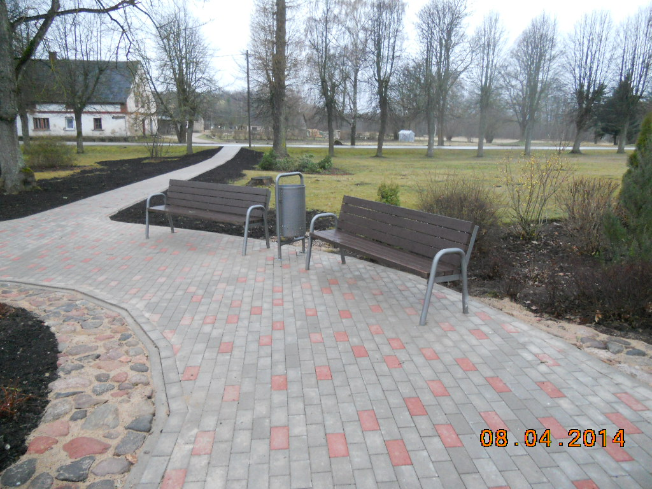 Celiņš pirms projekta uzsākšanas Celiņš pēc projekta realizācijas

Projekta kopējās izmaksas EUR 33190,30 t. sk. attiecināmās izmaksas - EUR 17638,90 no kurām 90% ir Eiropas Lauksaimniecības fonda lauku attīstībai finansējums - EUR 15875,01 un 10% jeb EUR 1763,89 - pašvaldības budžeta finansējums. Projekta neattiecināmas izmaksas segtas no pašvaldības budžeta.
Kultūras nama un parka teritorijas labiekārtošana veikta Eiropas Lauksaimniecības fonda lauku attīstībai Lauku attīstības programmas pasākuma „Lauku ekonomikas dažādošana un dzīves kvalitātes veicināšana vietējo attīstības stratēģiju īstenošanas teritorijā” projekta „Džūkstes pagasta kultūras nama un parka teritorijas labiekārtošana” Nr.13-08-LL28-L413201-000004 ietvaros.

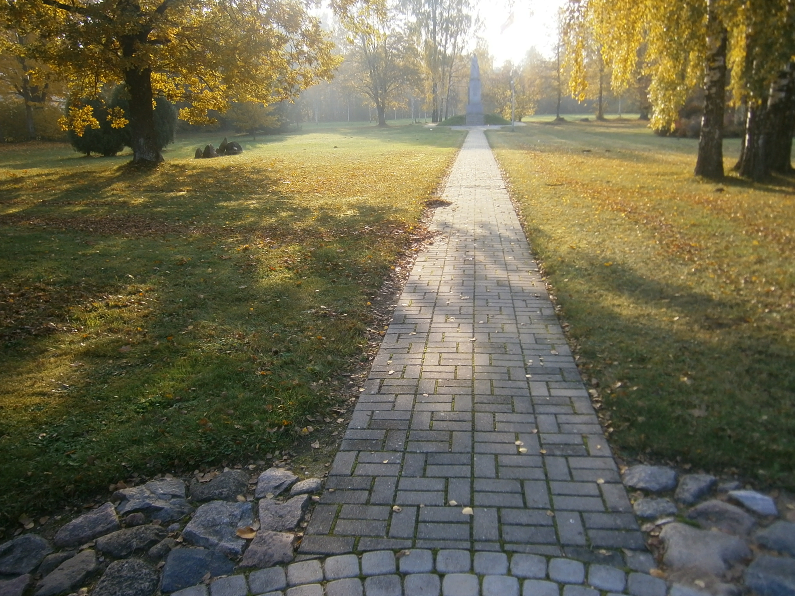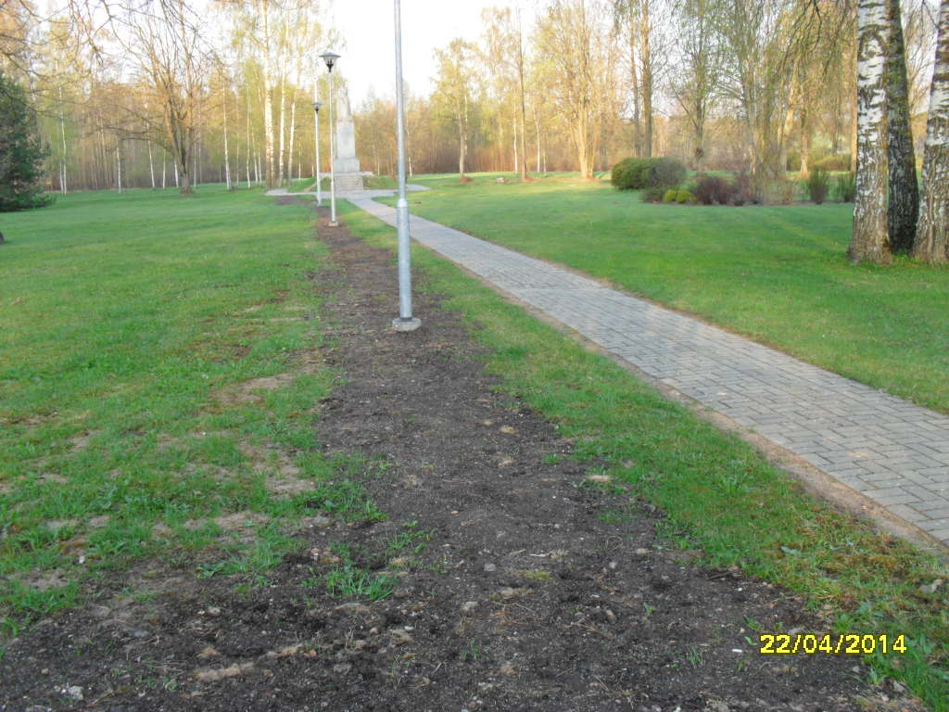
Pirms projekta uzsākšanas Apgaismojums pēc projekta realizācijas

Inga Helmane
Tukuma novada Domes projektu vadītāja
tālr.:63122238
e-pasts: inga.helmane@tukums.lv

